项目采用“自研+集成创新”模式，基于BIM技术，运用物联网、大数据、人工智能等先进前言信息技术，贯穿工程项目的设计、生产、施工、管理、运维等全流程全要素，实现基于同一BIM模型的采集、叠加、传递和应用，主要内容流程为前期策划、实施方案、实施应用、验收、运营运维以及总结复盘。

“自研+集成创新”模式 全面提升项目管理水平

——国际生物城配套公寓智能建造项目典型案例

中建科技是全球最大投资建设集团--中建集团开展科技创新与实践的“技术平台、投资平台、产业平台”，成立于2015年。中建科技始终坚守“科技型企业”本色，以工业化为基础、以智能化为手段、以绿色化为目标、以产品化为载体，投身“双碳”战略最前沿，聚焦新型建筑工业化主责主业，构建以智能建造为基础，以模块化业务、低碳城业务、投资业务为延伸的“1+3”业务布局。深度锚定“智力+资本”“产品+服务”的商业模式，聚焦城市建设品质升级和建筑“双碳”创新发展，联合行业顶尖高校、属地政府机构，通过以城市深耕为核心，以攻关核心技术、集聚绿色产业、打造示范场景为载体的“三位一体”合作模式，促进产业链、供应链、人才链、创新链的有机衔接，创建新城建、绿色建筑、新型建筑工业化等领域的标杆示范，以新型建造支撑建筑行业向清洁低碳转型。

一、项目概况

重庆国际生物城配套公寓工程项目建设用地面积60.4亩，总建筑面积约为159426.07平方米。主要建设包括 1#楼、2#楼、3#楼、4#楼、5#楼、6#楼、7#楼、8#楼、9#楼、地下室、门卫等及相应配套设施内容。建设内容包括土石方工程、土建及安装工程、雨污水工程、综合管网工程、装配式工程等，装配率为55.1%。本项目为框架剪力墙结构，基础包含独立基础、条形基础、筏板基础、桩基础等形式。地下负3层、地上23层、层高3.3m、最高楼高78.6m。装配式构件包含免拆底模钢筋桁架楼承板、预应力钢管桁架叠合板、预制楼梯、高精度铝模施工、集成厨房和卫生间、管线分离、内隔墙条板、保温薄砌墙体等。

二、应用目标

策划打造重庆市安全生产文明样板工地、重庆市建筑安全文明观摩工地、重庆市建筑业十项新技术示范工程、重庆市智能建造示范项目、重庆市三星级智慧工地、中建科技示范工程，策划完成立项课题1项、完成受理发明专利1项、科技成果转化3项，省部级工法不低于2项。

三、特色亮点

1.全过程项目协同管理：充分应用中国建筑智慧建造平台进行全过程全方位的项目协同数字化管理，涵盖数字设计、智慧商务、智能工厂、智慧工地、幸福空间等功能模块；应用中建科技项目管理系统的文件管理、协同管理、构件追溯、项目模型、智慧商务、智能工厂、智慧工地、幸福空间、项目人员等功能模块，实现提质降本增效。

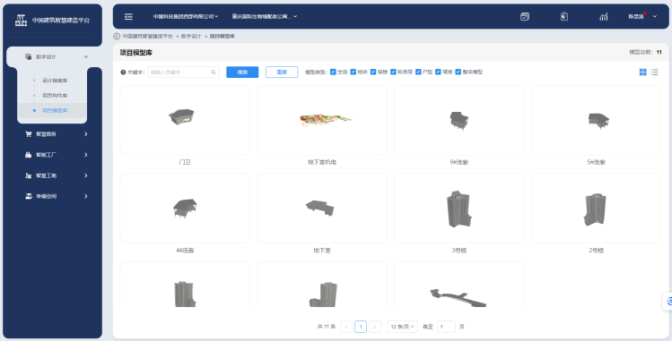

2.构件追溯：运用构件追溯小程序，可大大提高预制构件管理效率，构件设计信息化带来构件信息记录与获取的便捷，构件生产、运输、安装等过程质量检查与进度可通过平台集中展现，直观反映装配施工进度，同时对各阶段进度与质量管理相关责任人及构件状态信息进行记录与提取，赋予构件可识别性与可追溯性，有利于构件安装等过程管理有序、高效进行。达到管理行为和施工作业行为数字化，通过收集、整理、储存、分析、应用管理行为和施工作业行为数据，推动项目数据信息实时共享、资料文件整编归档，实现参建各方基于数字化平台全过程业务协同和BIM综合应用。

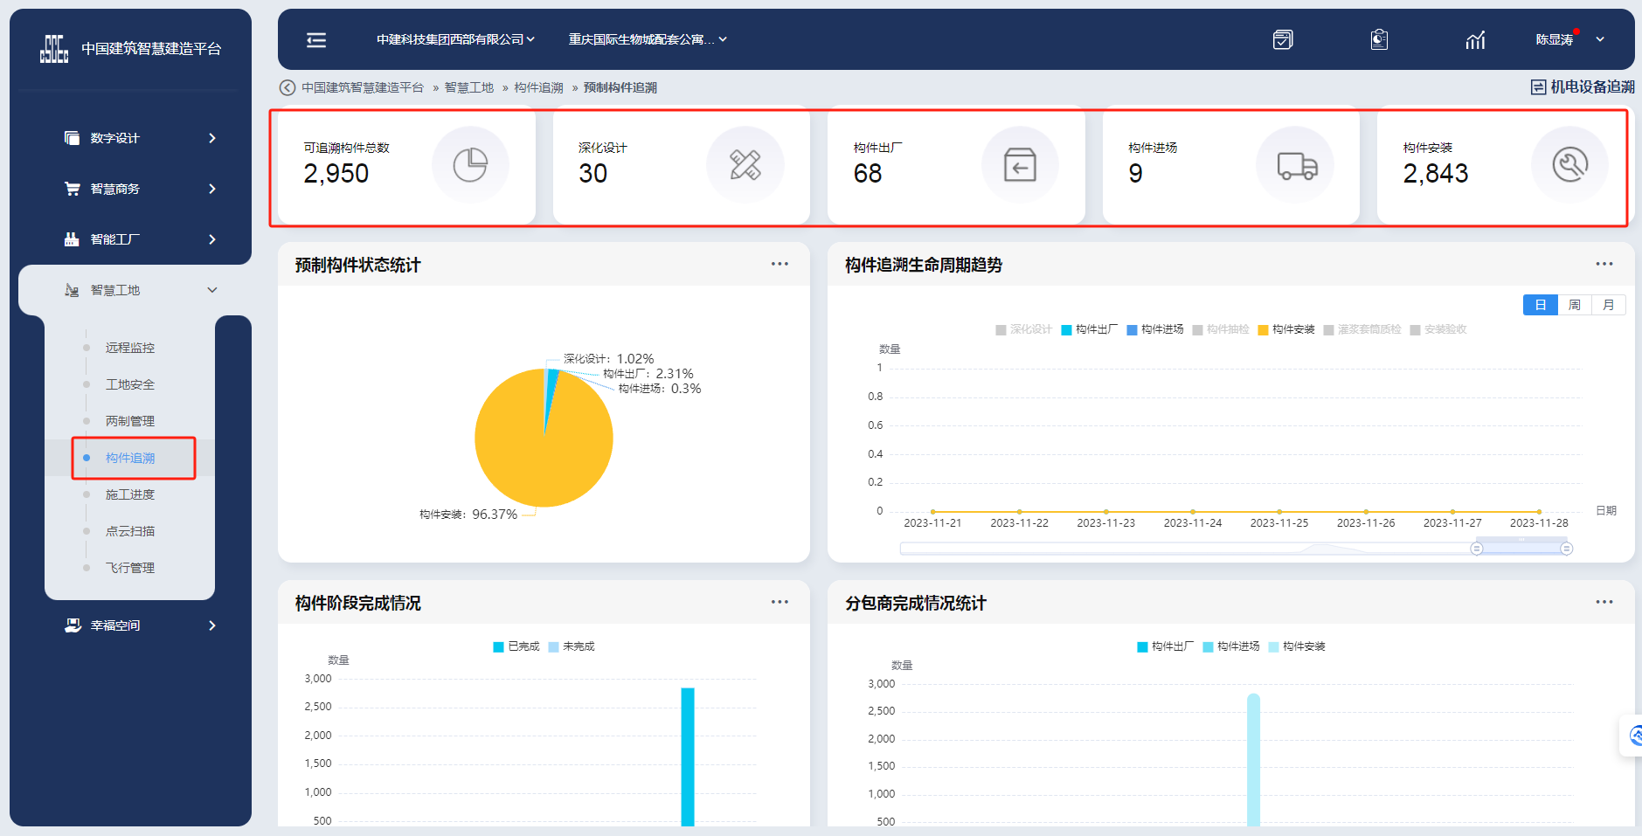

3.BIM施工模拟：建立施工阶段BIM模型和场地布置模型，完成施工方案模拟、管线模拟、可视化交底，实现工地现场布置模拟演示动画 (漫游)。

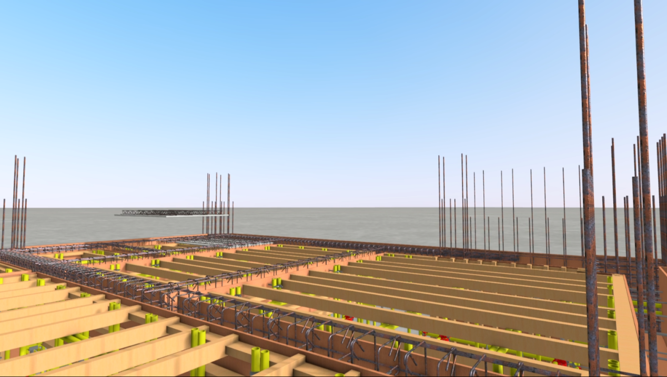

4.健康监测小屋：搭建中建科技自主研发的模块化集成的健康监测小屋，内配有酒精测试仪、血压计、身高体重仪、血糖仪视力表等，可进行酒精监测、血压监测、体温检测、教育培训等，并将相关数据与劳务实名制系统联动管理。

5.VR/AR虚拟现实技术：运用VR、AR虚拟现实技术，结合BIM成果，建立项目标准户型导航、项目全景导航或线上展厅，在虚拟环境中进行场地环境分析、结构性能化分析等性能化分析。

|  |
| --- |
| 新居全景导航 |
| 酒店户型导航 |
| 物业全景导航 |

6.数字化档案技术：具备施工作业行为和现场管理行为数据实时生成功能，参建各方基于同一项目信息管理系统认证和调用电子签名、电子印章，进行工程质量责任文件、监理报告、分部工程施工记录等工程资料在线审批和流转，实时记录责任单位、责任人、地点位置、时间、楼层、照片、音视频等过程信息，实现工程建设行为数据实时留痕和自动归档。

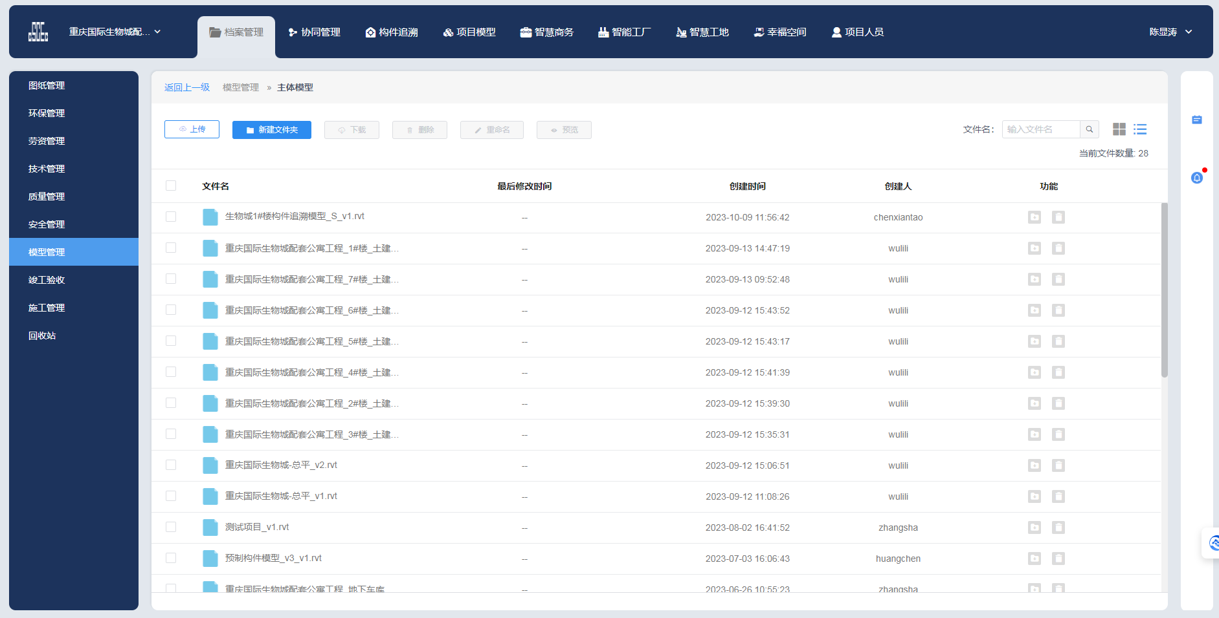

7.无人机倾斜摄影：根据项目实际情况，通过倾斜摄影技术获取实景三维模型，倾斜摄影模型可作为设计依据进行BIM技术应用。设备轻巧便携，单人快速部署超长续航，全向感知能力优秀。

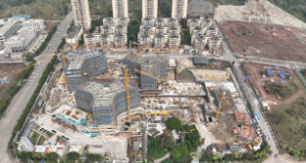

8.无人塔机智控系统：产品利用物联网感知技术，迅速感应机械安全临界值，灵敏发出安全报警，呈现出强大的塔机安全预警能力。在系统操作中，与塔机司机配合的现场指挥，塔机操作全过程将以指挥第一视角全程与司机音视无缝对接，实现协同配合，精准高效的工作目标。成功实现了塔机司机可在距离施工项目建设现场千里，于地面通过智慧驾驶舱的五屏高清全景视觉体验，远程智能控制塔机进行机械操作，轻松智慧掌控塔机安全施工环境。

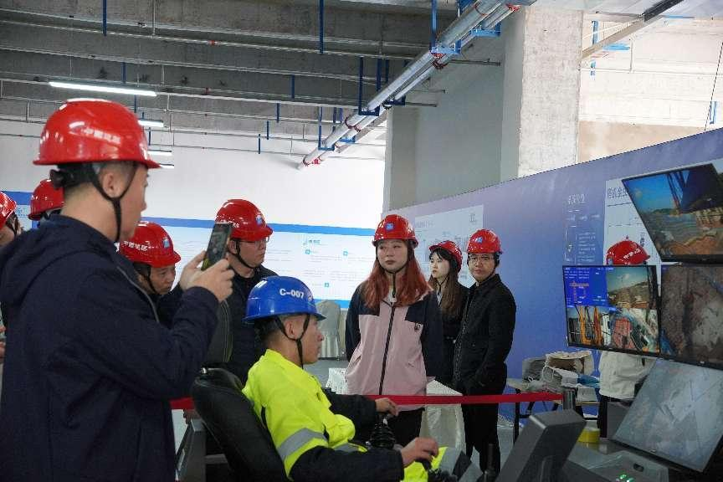

9.点云扫描机器人：利用机器人代替人工手工测量，一方面可节省人工与质量管理人员工作量，另一方面可提高实测实量效率与精度，通过点云扫描可快速完成建筑各部位与空间尺寸记录，同时将单一质量控制项整合，进行整体质量问题分析，可全面展现测量空间内质量问题，避免抽检带来的测量结果误差，激光扫描与计算机建模可有效避免手工测量带来的误差；通过模型对比可直观反映建造误差，帮助快速整改。

10.拍照测量设备：基于3D立体视觉技术的掌上型硬体设备，一款集成Al影像处理与分析能力的应用软体以及用于远端协作的云资料平台。

11.智慧物联网式数位靠尺：测量标准化，透过无线射频识别和互联网模块，将所有量测数据数位化，并有效搜集所有数据。

12.视觉位移计：用于监测结构物的表面相对位移变化，提前预测塌方风险。通过观测安装在待测点的标靶，视觉位移计融合标靶的IMU数据和自身采集的视觉信息后，测量出标靶和视觉位移计之间的相对位移偏移量，精度达到毫米级。

13.板材安装机器人、搬运机器人：通用物流机器人针对建筑工地的预制件、材料包等建筑物料进行横向搬运工作，具有自动抓取，单人操作上楼，自动卸货，零接触搬运，零损耗搬运，零转弯半径等特性，安装机器人用于本项目陶粒板安装。

|  |  |
| --- | --- |
| DSC09786  混凝土摊铺机器人 | 78be7f44389c6456b2fe106434b4953  地面整平机器人施工效果 |
| 2dbed9bcf808a5517d41dd3bf05b90e  墙面处理机器人 | 点云扫描机器人 |
| DSC09769  远程智控塔机 | IMG_20231122_18321213  地面抹平机器人 |

四、应用效果

项目应用“装配式+智能建造+绿色低碳”模式，经过综合计量：（1）有效节省管理人员2人，按15万元/人/年，节省工人20人，按10万元/人/年，按两年计算，此项节省成本预计460万元。（2）资源消耗减少，按10%计算，此项节省成本200万元。（3）现场安全、质量工作效率提高1倍，各类报表纸质资料减少约20%，项目两制管理专员工作效率提高，减少管理沟通成本，及时发现处理质量安全隐患问题。

能够有效促进建筑行业转型升级、精益化发展，是全面贯彻“十四五”落实建筑行业高质量发展工作、《重庆市以大数据智能化为引领的创新驱动发展战略行动计划（2018—2020年）》指引的实践样例。该项目以大数据智能化提升工程质量安全管理水平，以工程项目建设各环节数字化为基础，以大力发展建筑工业化为载体，以大数据智能化技术在工程建造全过程应用为抓手，建立与大数据智能化发展相适应的工程项目管理制度和管理模式，达到人员健康、现场安全、现场环境保护等问题控制的目的，提升建筑工地安全文明施工管理水平，以提高促进建筑行业绿色生态持续健康发展，打造智能建造示范项目，为重庆市打造建筑业数字化转型、智能建造技术应用的模范城市提供支撑。